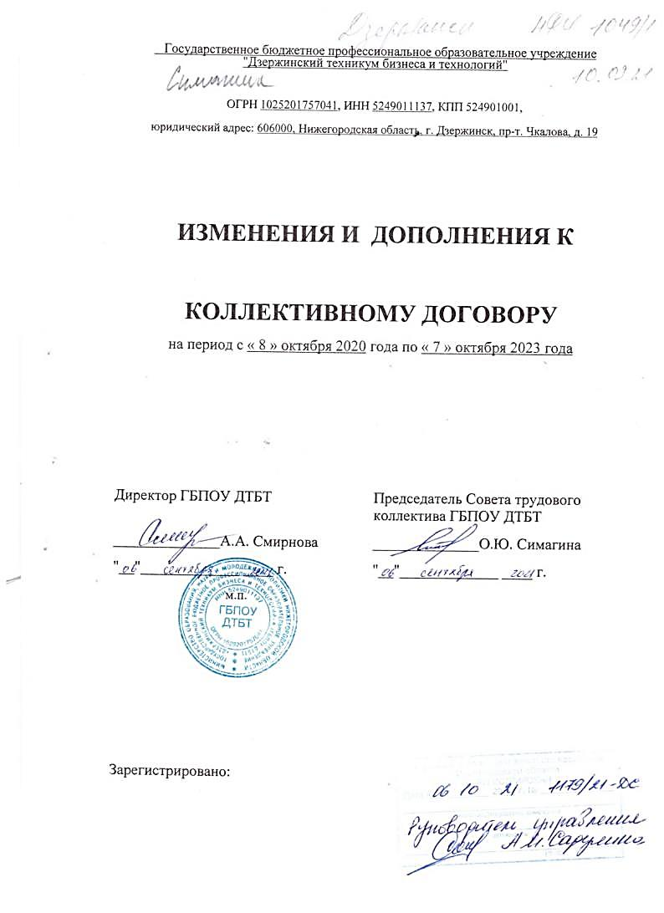

Внести в Коллективный договор Государственного бюджетного профессионального образовательного учреждения «Дзержинский техникум бизнеса и технологий» (Далее по тексту – Коллективный договор) следующие изменения:

- Раздел 3. Оплата труда, гарантийные и компенсационные выплаты п 3.20. Коллективного договора изложить в следующей редакции: « п. 3.20. По представлению руководителей подразделений и (или) Совета трудового коллектива устанавливать единовременные вознаграждения работникам в размере 1000 рублей при наличии внебюджетных средств при достижении женщинами и мужчинами 50 лет, в последующем через каждые 5 лет.».

